Communiqué de presse : la sécurité routière en février 2018
La sécurité routière est une priorité de la police locale de Bruxelles-Nord (Schaerbeek, Saint-Josse-ten-Noode, Evere). Cette volonté se concrétise dans un plan d'action particulier visant trois priorités:
- La vitesse
- Les comportements dangereux et inadaptés : conduite agressive ou sous influence, usage du gsm, port de la port de la ceinture, …,
- Le stationnement sauvage et dangereux gênant la mobilité des usagers faibles, des services de secours et des autres usagers.
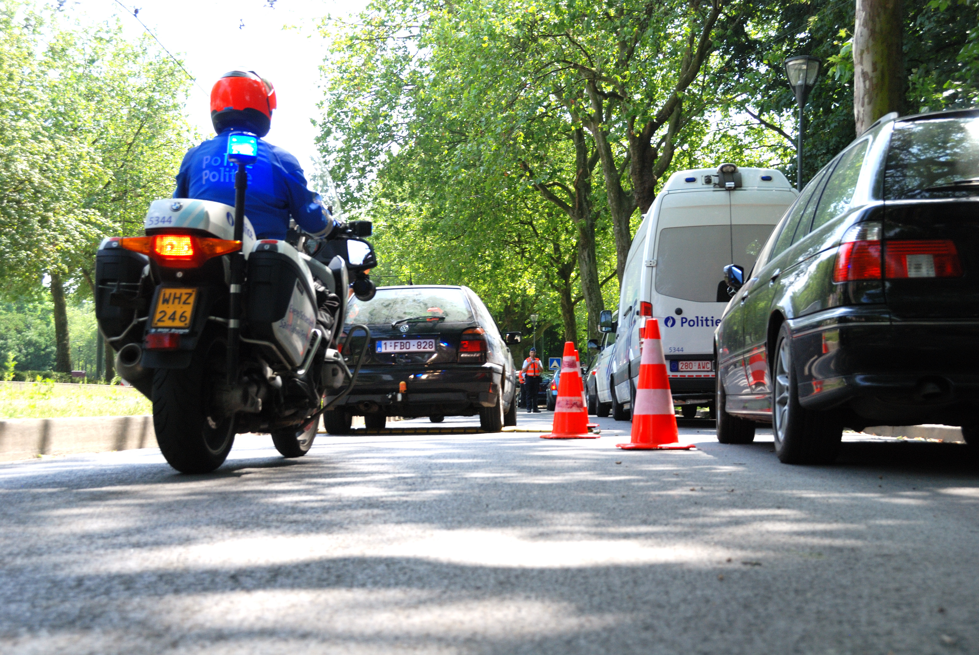
Dans ce cadre, La police BruNo organise fréquemment des opérations répressives et préventives.

Au mois de février 2018, 38 opérations de sécurité routière ont été exécutées par les services de la zone de police.

À ce titre, du 1 février au 28 février 2018 :
- 32 opérations RADAR visant la vitesse excessive et de la conduite agressive ont été menées plus particulièrement dans les zones 30 et 50 comptant de nombreuses écoles. Sur cette période, 470.552 véhicules ont été contrôlés, dont 1.760 ont été verbalisés pour excès de vitesse ou non-respect des feux de signalisation.

- 6 opérations BOB visant la conduite sous influence (alcool et/ou stupéfiants) ont été organisées. 325 test d’alcoolémies ont été effectués, dont 7 étaient positifs et 3 en alerte. En conclusion, 97% des conducteurs qui ont dû souffler étaient safe et ont pu continuer leur route tranquillement.

- Le stationnement gênant et dangereux est resté un point d’attention particulier pour la zone en février. Les policiers, en patrouille, étaient orientés vers des quartiers où le stationnement sauvage est problématique. 627 PV ont été dressés et 36 véhicules dépannés. Ces opérations, afin de lutter contre la problématique du stationnement gênant, seront réitérées tout au long de l'année sans être communiquées à l'avance.

Perscommunicatie : de verkeersveiligheids in februari 2018
De verkeersveiligheid is een prioriteit van de lokale politie van Brussel Noord (Schaarbeek, Sint-Joost-ten-Node, Evere). Dit vertaalt zich concreet in een bijzonder actieplan dat drie prioriteiten omvat:
- snelheid
- gevaarlijk en onaangepast gedrag: agressief rijden of rijden onder invloed, gsm-gebruik achter het stuur, niet-dragen van de veiligheidsgordel, …,
- wildparkeren en gevaarlijk parkeren, waardoor de mobiliteit van de zwakke weggebruikers, de hulpddiensten en de andere weggebruikers belemmerd wordt.
In dit kader organiseert de politiezone BruNo vaak repressieve en preventieve acties.

In februari 2018 hebben de diensten van de politiezone 38 verkeersveiligheidsacties uitgevoerd.

Dus, tussen de 1ste en 28ste februari:
- 32 RADAR-acties, gericht tegen overdreven snelheid en agressief rijgedrag, werden in het bijzonder georganiseerd in de zones 30 en 50, waar tal van scholen zich bevinden. In totaal werden er 470.552 voertuigen gecontroleerd, waarbij er 1.760 geverbaliseerd werden voor overdreven snelheid en niet respecteren van de verkeerslichten.

- In de strijd tegen het rijden onder invloed (alcohol- en/of drugsgebruik) vonden er 6 BOB-acties plaats, waarbij er 325 alcoholtesten afgenomen werden. 7 ervan waren positief en 3 ervan gaven als resultaat "alarm". Dat betekend dat 97% niet onder invloed van alcohol was en dat ze rustig verder hun weg konden afleggen.

- De zone besteed in februari nog steeds een bijzondere aandacht aan het hinderlijk en gevaarlijk parkeren. De politieambtenaren, binnen hun dagelijks werk, waren gericht naar sommige wijken waar hinderlijk en gevaarlijk parkeren problematisch is. Deze operaties in de strijd tegen de problematiek van het hinderlijk parkeren zullen het hele jaar door herhaald worden zonder voorafgaande aankondiging.

